**Instituto nacional de educación diversificado**

**INED**

**NOMBRES:**

Selvin Giovanni Paniagua Martínez “1691”

Jefferson Roberto Ortiz Yan “1651”

Bryan Arturo Guitz Jolón “1735”

Nestor Adolfo Guillen Ramírez “1686”

Sender Ariel Donis Yuman “1690”

Juan Argenis Rafael Castellanos ”1681”

**GRADO:** 5TO BACHILLERATO EN COMPUTACION

**MATERIA:** Producción

**TEMA:** fase 3

**FECHA: 19/09/2025**

ÍNDICE

Manual de instrucciones 1

Explicación de Variables en el Sistema 3

Cronograma de Gestión del Sistema Alumnos 5

CAPTURAS 6

CODIGO 8

DISEÑO A MANO 13

Manual de instrucciones

### Inicio de Sesión

1. Abra el programa en el navegador (ejemplo: http://localhost/login.php).
2. Ingrese su **usuario y contraseña**.
3. Presione el botón **Ingresar**.
4. Si los datos son correctos, accederá al sistema.

⚠️ Si no inicia sesión, no podrá acceder al sistema (lo regresará a la pantalla de login).

### 2. Menú Principal

En la parte izquierda de la pantalla aparece el **Menú** con las siguientes opciones:

* **Alumnos**
* **Pagos**
* **Materias**
* **Notas**
* **Asignación**
* **Cerrar Sesión**

Al dar clic en cada botón, se abrirá la pantalla correspondiente en la parte central.

### 3. Pantallas del Sistema

#### Alumnos

* Muestra la lista de alumnos registrados con **ID, Nombre y Edad**.
* Puede **editar los datos** directamente haciendo clic sobre el texto.
* Para **agregar un alumno**:
  1. Presione el botón **Agregar Alumno**.
  2. Se añadirá una nueva fila editable en la tabla.
* Para **eliminar un alumno**:
  1. Presione el botón **Borrar** en la fila correspondiente.

#### Pagos

* Aquí se registran los pagos de cada alumno.
* Columnas: **ID, Alumno, Monto, Fecha**.
* Puede **editar los datos** haciendo clic sobre cada celda.
* Para agregar un pago, use el botón **Agregar Pago.**
* Para eliminarlo, use el botón **Borrar** de la fila correspondiente.

1

#### Materias

* Se visualizan las materias disponibles y el nombre del profesor asignado.
* Columnas: **ID, Materia, Profesor.**
* Edite cualquier dato dando clic en la celda.
* Puede **agregar una materia** con el botón **Agregar Materia**.
* Elimine materias con el botón **Borrar**.

#### **Notas**

* Permite llevar el registro de notas de los estudiantes.
* Columnas: **ID, Alumno, Materia, Nota**.
* Puede **editar las notas** directamente.
* Use el botón **Agregar Nota** para añadir un nuevo registro.
* Elimine notas con el botón **Borrar**.

#### Asignación

* Aquí se asignan materias a los alumnos.
* Columnas: **ID, Alumno, Materia**.
* Puede editar los valores de las celdas.
* Use el botón **Agregar Asignación** para añadir una relación nueva.
* Elimine con el botón **Borrar**.

### 4. Cerrar Sesión

* Al terminar de usar el sistema, presione el botón **Cerrar Sesión** (en el menú lateral).
* Esto cerrará la sesión actual y lo enviará de vuelta a la pantalla de inicio de sesión.

### 5. Consejos de Uso

Siempre cierre sesión al terminar.  
Si edita datos, no olvide que **los cambios actuales no se guardan en base de datos** (solo se modifican en la pantalla).  
Si desea que los datos queden guardados de forma permanente, será necesario conectarlo a una **base de datos MySQL**.

Explicación de Variables en el Sistema

## Variables en ****PHP****

* **$_SESSION['login']**
  + Variable de sesión que indica si el usuario ha iniciado sesión.
  + Si no existe, el sistema redirige al login (index.php).
  + Sirve para **proteger el acceso** al sistema.

### 2. En la función addRow(tableId)

* **tableId**
  + Identifica en qué tabla se agregará la nueva fila.
* **table**
  + Referencia a la tabla HTML seleccionada mediante su id.
* **rowCount**
  + Cantidad de filas que ya tiene la tabla.
  + Se usa para insertar la nueva fila al final.
* **colCount**
  + Número de columnas de la tabla.
  + Permite crear la misma cantidad de celdas en la nueva fila.
* **row**
  + Representa la nueva fila que se inserta en la tabla.
* **cell**
  + Representa cada celda dentro de la nueva fila.
* **btn**
  + Botón dinámico que se crea en la última columna para **borrar** la fila.

### 3. En la función deleteRow(btn)

* **btn**
  + Referencia al botón "Borrar" que fue presionado.
* **row**
  + Obtiene la fila completa (<tr>) donde está el botón.
* **row.parentNode**
  + Hace referencia al elemento padre de la fila (la tabla).
* **removeChild(row)**
  + Elimina la fila completa de la tabla.

## Variables en ****CSS (clases)****

* **.sidebar** → controla la barra lateral.
* **.content** → área principal donde se cargan las pantallas.
* **.screen** → define cada pantalla (se ocultan por defecto).
* **.active** → pantalla visible.
* **.add** → estilo de botón verde (agregar fila).
* **.delete** → estilo de botón rojo (eliminar fila).
* **.logout-btn** → botón de cerrar sesión.

👉 En resumen:

* **PHP** usa $_SESSION['login'] para seguridad.
* **JS** maneja variables (screenId, table, rowCount, etc.) para controlar las tablas y pantallas.
* **CSS** aplica clases como variables de estilo para organizar la interfaz.

**Este es un poco del codigo**

<!-- Sidebar --><div class="sidebar">

<h2>📘 Menú</h2>

<button onclick="showScreen('alumnos')">Alumnos</button>

<button onclick="showScreen('pagos')">Pagos</button>

<button onclick="showScreen('materias')">Materias</button>

<button onclick="showScreen('notas')">Notas</button>

<button onclick="showScreen('asignacion')">Asignación</button>

<form action="logout.php" method="POST" style="margin-top:auto;width:100%;">

<button class="logout-btn" type="submit" style="width:100%;">Cerrar Sesión</button>

</form>

</div>

Cronograma de Gestión del Sistema Alumnos

| **Módulo** | **Actividad Principal** | **Responsable** | **Frecuencia / Momento** |
| --- | --- | --- | --- |
| **Alumnos** | Registro de nuevos alumnos | Secretaría / Admin | Inicio de ciclo escolar |
|  | Actualización de datos personales | Secretaría | Anual o según necesidad |
|  | Consulta y edición de información | Secretaría / Sistema | Permanente |
| **Pagos** | Registro de matrícula | Tesorería | Inicio de ciclo escolar |
|  | Registro de pagos mensuales | Tesorería / Sistema | Cada mes |
|  | Generación de reportes de pagos | Tesorería | Mensual / Trimestral |
| **Materias** | Creación de catálogo de materias | Coordinación Académica | Antes de iniciar el ciclo |
|  | Actualización de contenidos o materias | Coordinación Académica | Según necesidad / cada año |
| **Notas** | Registro de calificaciones parciales | Profesores / Sistema | Durante evaluaciones programadas |
|  | Registro de calificaciones finales | Profesores / Sistema | Fin de trimestre / semestre |
|  | Emisión de boletas o reportes académicos | Secretaría / Sistema | Fin de periodo académico |
| **Asignación** | Asignación de materias a cada alumno | Secretaría / Sistema | Inicio de ciclo escolar |
|  | Cambios en la asignación (retiros/cambios) | Secretaría | Durante primeras semanas |
|  | Control de asignación por profesor y curso | Coordinación Académica | Permanente |

CAPTURAS

Aquí van los datos del alumno

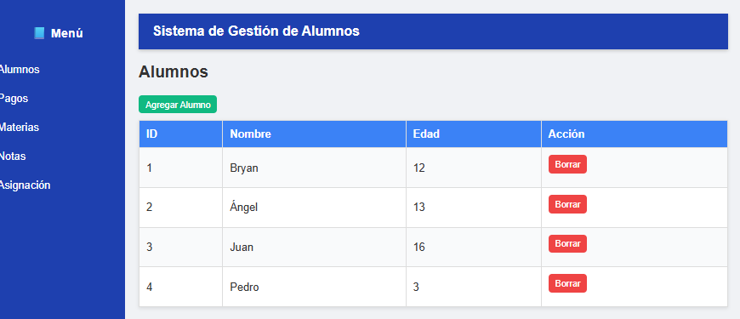

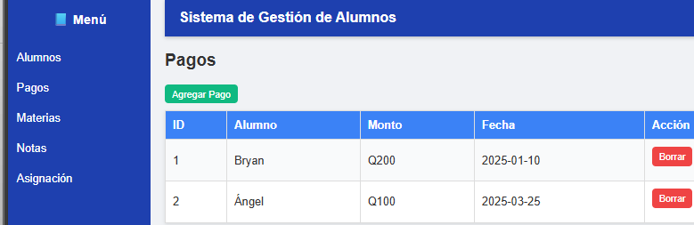Los pagos de los alumnos

Las materias de los alumnos



Las notas del alumno



Las asignaciones de los alumnos



CODIGO

**div id="alumnos" class="screen active">**

**<h2>Alumnos</h2>**

**<button class="add" onclick="addRow('tableAlumnos')">Agregar Alumno</button>**

**<table id="tableAlumnos">**

**<tr>**

**<th>ID</th>**

**<th>Nombre</th>**

**<th>Edad</th>**

**<th>Acción</th>**

**</tr>**

**<tr><td>1</td><td contenteditable="true">Bryan</td><td contenteditable="true">12</td>**

**<td><button class="delete" onclick="deleteRow(this)">Borrar</button></td></tr>**

**<tr><td>2</td><td contenteditable="true">Ángel</td><td contenteditable="true">13</td>**

**<td><button class="delete" onclick="deleteRow(this)">Borrar</button></td></tr>**

**<tr><td>3</td><td contenteditable="true">Juan</td><td contenteditable="true">16</td>**

**<td><button class="delete" onclick="deleteRow(this)">Borrar</button></td></tr>**

**<tr><td>4</td><td contenteditable="true">Pedro</td><td contenteditable="true">3</td>**

**<td><button class="delete" onclick="deleteRow(this)">Borrar</button></td></tr>**

**</table>**

**</div>**

**<!-- Pagos -->**

**<div id="pagos" class="screen">**

**<h2>Pagos</h2>**

**<button class="add" onclick="addRow('tablePagos')">Agregar Pago</button>**

**<table id="tablePagos">**

**<tr>**

**<th>ID</th>**

**<th>Alumno</th>**

**<th>Monto</th>**

**<th>Fecha</th>**

**<th>Acción</th>**

**</tr>**

**<tr><td>1</td><td contenteditable="true">Bryan</td><td contenteditable="true">Q200</td><td contenteditable="true">2025-01-10</td>**

**<td><button class="delete" onclick="deleteRow(this)">Borrar</button></td></tr>**

**<tr><td>2</td><td contenteditable="true">Ángel</td><td contenteditable="true">Q100</td><td contenteditable="true">2025-03-25</td>**

**<td><button class="delete" onclick="deleteRow(this)">Borrar</button></td></tr>**

**</table>**

**</div>**

**<!-- Materias -->**

**<div id="materias" class="screen">**

**<h2>Materias</h2>**

**<button class="add" onclick="addRow('tableMaterias')">Agregar Materia</button>**

**<table id="tableMaterias">**

**<tr>**

**<th>ID</th>**

**<th>Materia</th>**

**<th>Profesor</th>**

**<th>Acción</th>**

**</tr>**

**<tr><td>1</td><td contenteditable="true">Matemática</td><td contenteditable="true">Selvin</td>**

**<td><button class="delete" onclick="deleteRow(this)">Borrar</button></td></tr>**

**<tr><td>2</td><td contenteditable="true">Biologia</td><td contenteditable="true">Sender</td>**

**<td><button class="delete" onclick="deleteRow(this)">Borrar</button></td></tr>**

**</table>**

**</div>**

**<!-- Notas -->**

**<div id="notas" class="screen">**

**<h2>Notas</h2>**

**<button class="add" onclick="addRow('tableNotas')">Agregar Nota</button>**

**<table id="tableNotas">**

**<tr>**

**<th>ID</th>**

**<th>Alumno</th>**

**<th>Materia</th>**

**<th>Nota</th>**

**<th>Acción</th>**

**</tr>**

**<tr><td>1</td><td contenteditable="true">Ángel</td><td contenteditable="true">Matemática</td><td contenteditable="true">85</td>**

**<td><button class="delete" onclick="deleteRow(this)">Borrar</button></td></tr>**

**<tr><td>2</td><td contenteditable="true">Bryan</td><td contenteditable="true">Matemática</td><td contenteditable="true">45</td>**

**<td><button class="delete" onclick="deleteRow(this)">Borrar</button></td></tr>**

**</table>**

**</div>**

**<!-- Asignación -->**

**<div id="asignacion" class="screen">**

**<h2>Asignación</h2>**

**<button class="add" onclick="addRow('tableAsignacion')">Agregar Asignación</button>**

**<table id="tableAsignacion">**

**<tr>**

**<th>ID</th>**

**<th>Alumno</th>**

**<th>Materia</th>**

**<th>Acción</th>**

**</tr>**

**<tr><td>1</td><td contenteditable="true">Pedro</td><td contenteditable="true">Historia</td>**

**<td><button class="delete" onclick="deleteRow(this)">Borrar</button></td></tr>**

**<tr><td>2</td><td contenteditable="true">Bryan</td><td contenteditable="true">Matemática</td>**

**<td><button class="delete" onclick="deleteRow(this)">Borrar</button></td></tr>**

**</table>**

**</div>**

**</div>**

**<script>**

DISEÑO A MANO



